高雄市福安國小110學年第2學期第18週教職員工朝報內容（111.6.7）
單位 | 報 告 內 容 |  |  | 備  註
本週大事 | 6/6 | 一
 | 6/7 | 二
 | 6/8 | 三 | *6/8畢業典禮9:00  *6/8週三進修─兒童權利公約
 | 6/9 | 四
 | 6/10 | 五
 | 6/11 | 六
 | 6/12 | 日
校長室 | 1.本次畢業典禮採少部分實體。  2.感謝國小與幼兒園畢業班老師辛勞。  3.期末試卷出題請教學組協助討論說明。  4.總務處請於晴天時協助除草。  5.目前本校經保健室聯繫，學生疫苗施打率算高。
人事室
教務處 | 1.週三進修─兒童權利公約 13:30  2.畢業典禮預演6/7 9:00 ，畢業典禮6/8 9:00
教務組
學務處 | 一、因應6/6-6/12停課不停學防疫工作：  1.自6/6-6/12延長國小暫停實體課程改採遠距線上教學。  2.有關高雄市政府公布發放快篩試劑2支給國小學童以幼兒園已經於上週發放完畢  3.有關中央流行疫情指揮中心發布自6/6起發放高中、國中、國小、五專前三年學生每人  4支快篩試劑。待寄送到學校會再造冊並規劃領取。  4.今天有高雄市配發給學校教職員工每人2支的快篩試劑，學務處會再協商人員前往鼓山  國小領取。  5.校園防疫工作持續叮嚀，務必追蹤學生停課期間健康情形。如有學生或學校教職員工  「確診」，務必回報學務處，以利後續進行校安通報。  6.為了因應下星期可能復課，經5/30行政會議討論後，全校教職員工以及所有學生  (含幼兒園)於6/12(日)晚上8:00-9:00進行快篩，並且最晚於9:30之前回傳各班導  師。學校同仁請將快篩試劑結果回傳學務處。若快篩結果陰性隔天才可到校，若是陽  性請勿到校。 |  |  | 1.
學務組 | 1.蔬果安全農安研習分享  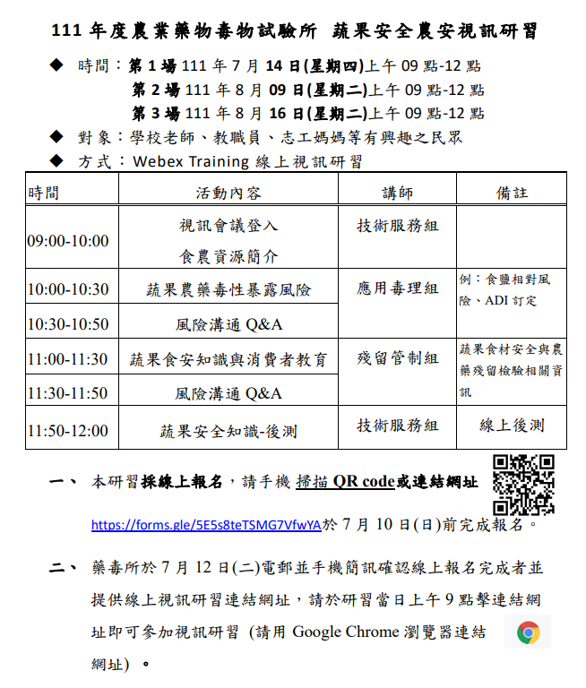
總務處 | 1.6/6總務處前水生池發現雨傘節出沒請同仁注意安全。  2.因太陽能施工造成屋頂漏水已經一一排除修復，如有漏水請立即通報總務處。  3.總務處防疫假：妙珠6/2-6/9、錦文6/6-6/12。  4.小田通道已經完成請大家多利用。
事務組 | 1.冷氣使用規範：已放在校網首頁
其  他 | 人事：  1.若有家人或本人確診或居隔請通知人事室  2.尚未施打者由5人改為4人
決示

午餐執秘： 學務主任： 校長：

